

Guia Geral de Processos de Negócios - GSANAS

Introdução ao Guia Geral de Processos
Para que as implantações do Sistema Integrado de Gestão de Serviços de Saneamento (GSAN) sejam cada vez mais eficientes e eficazes, é necessário que o conhecimento de todas as funcionalidades oferecidas pela ferramenta esteja disponível de uma maneira geral, em uma abordagem de processos de negócios.
A eficiência e a eficácia dos processos nas organizações têm como premissa o fácil acesso ao conhecimento dos seus requisitos, processos, subprocessos e configurações essenciais. Nesse contexto, este Guia Geral de Processos abordará as etapas de gestão do GSANAS). Partiremos de uma visão macro de modelagem de processos com vista ao alcance de resultados.
Estimamos que esses resultados alcançados sejam um conhecimento macro das normas e dos conhecimentos mediante os quais um processo é realizado no (GSAN); um conhecimento geral do processo, capaz de identificar suas sequências no fluxo do GSAN, bem como os cadastros e as configurações que influenciam cada etapa, além de um conhecimento geral da entrada e saída de cada processo, e sua dependência ou relacionamento com outros processos do GSAN.

O que é um processo de negócio?
É um conjunto de atividades realizadas em uma sequência específica. Tem como objetivo viabilizar a produção de um bem ou serviço que agregue valor ao cliente. Além disso, um conjunto de processos de negócio representa de que modo a empresa funciona e produz seus resultados.
Nesse sentido, nosso Guia Geral de Processos apresenta uma visão orientada a processos, direcionada à realidade externa e apresentando uma visão geral de todas as partes da empresa, com fins de atender às necessidades do cliente. É uma visão funcional orientada a atividades colaborativas, mas sem a necessidade de interação de todas as partes relacionadas à atividade.

Organização do Guia Geral de Processos
O GSAN foi desenvolvido com o objetivo de gerenciar operações comerciais de empresas de distribuição de água e saneamento. É dividido em treze módulos de funcionalidades: Contábil, Cadastro, Cobrança, Atendimento ao Público, Arrecadação, Faturamento, Financeiro, Relatórios, Micromedição, Segurança, Batch, Operacional e Gerencial.
Nossos guias gerais de processos contêm a descrição das seis principais macrofunções do GSAN: Contábil, Arrecadação, Micromedição, Faturamento, Cobrança e Atendimento ao Público, cada qual com um guia específico.
Assim, cada guia geral de processos descreve um único fluxo de funcionalidades conforme as seguintes etapas: apresentação dos conceitos, cadastros básicos, parâmetros, modelagem do processo (que é a exibição do mapa do processo) e seu descritivo (ou detalhamento do mapa do processo através da descrição do fluxo visualizado). O descritivo deve conter quais ações são automatizadas no GSAN e quais são executadas manualmente.
Outros itens podem ser adicionados sempre que a execução do processo e suas configurações necessitarem. Neste guia é abordado o módulo: GSANAS separado do módulo de Mobilidade por se tratar de um processo à parte.

Metodologia dos modelos de processo
A metodologia adotada para a modelagem dos processos do guia geral de processos é a Business Process Management (BPM). O BPM é uma abordagem disciplinar que identifica, desenha, executa, documenta, mede, monitora, controla e otimiza processos de negócio, sejam eles automatizados ou não. A meta é alcançar resultados consistentes, alinhados aos objetivos estratégicos da organização.

Notação padrão utilizada neste módulo
Notação é uma representação gráfica das etapas de trabalho de um processo. A notação padrão que adotaremos é a Business Process Modeling Notation (BPMN), uma linguagem padrão internacional utilizada para o mapeamento de processos, na intenção de facilitar seu entendimento geral por meio de uma comunicação visual acessível a qualquer pessoa. A intenção é diminuir as lacunas entre a instituição dos processos de negócio e sua implementação, permitindo que processos sejam executados sem abstrações que gerem múltiplas interpretações sobre seu funcionamento.
No módulo de GSANAS, utilizaremos a notação a seguir:
Símbolo | Elemento | Descrição
 | Evento. | Evento que ocorre, dando início ao processo.
 | Evento. | Evento intermediário, indicando uma etapa que ocorre durante o processo e que pode afetar seu fluxo.
 | Atividade. | Passo do processo.
 | Conexão sequencial. | Identifica a ordem em que as atividades do fluxo serão executadas.
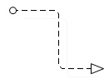 | Conexão sequencial. | Identifica uma segunda atividade, acionada por uma atividade principal dentro do fluxo.
 | Artefato. | Elemento que produz mais informações sobre o processo, não necessariamente estando associado ao fluxo principal. Exemplo: um documento produzido em determinada etapa do processo.
 | Decisão. | Indica o controle dos pontos de convergência e divergência no fluxo, indicando duas ou mais direções possíveis.
 | Evento. | Evento que finaliza o processo.

GSANAS
O GSANAS é o módulo para Acompanhamento de ordens de serviço comerciais e operacionais, desenvolvido para equipamento Smartphone, que alimenta (e é alimentado) com dados do movimento das ordens de serviço a partir do sistema GSAN Web, visando à atualização das bases de dados do GSAN.
O módulo ANDROID, denominado de GSANAS, foi desenvolvido para ser executado em Smartphone. Sua função é acompanhar a execução das ordens de serviços comerciais e operacionais, como por exemplo: fiscalização, ligação de água, vistoria do imóvel, limpeza, verificação de vazamento, entre outras.
O sistema GSAN Web está apto a gerar e transmitir o movimento das ordens de serviço correspondentes para o Smartphone, permitindo à equipe de campo efetuar o acompanhamento e o registro da execução, retornando ao GSAN Web o resultado da execução das respectivas O.S., para que sejam efetuadas as atualizações cabíveis nas bases de dados corporativas. É requisito que o Smartphone possua instalado o Sistema Operacional ANDROID, para o qual foi modelado o ambiente do banco de dados relacional.

Modelo Macro do Processo
Na imagem abaixo, apresentamos uma visão geral para facilitar o entendimento do processo de acompanhamento de ordens de serviço comerciais e operacionais. Clique sobre a imagem para aumentar seu tamanho.
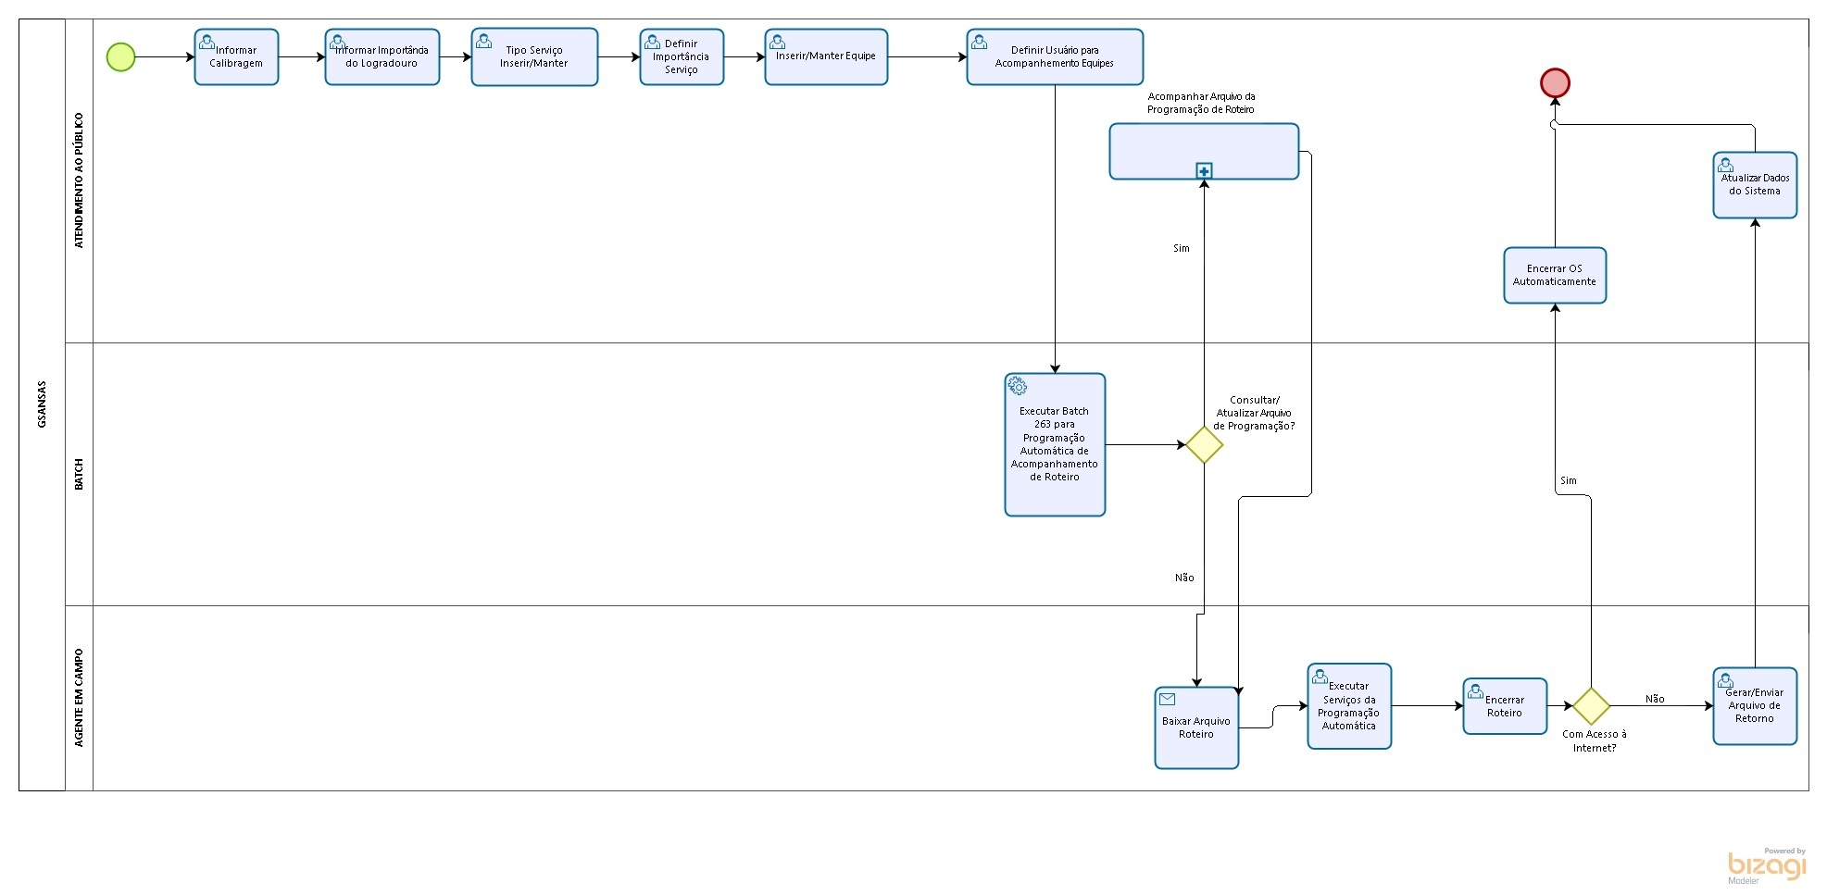

Descrição do processo
Agora vamos detalhar o fluxo das etapas do processo macro visualizado acima, com seus respectivos links na documentação.
- O primeiro passo é Informar Calibragem, que pertence ao módulo Atendimento ao Público. Neste passo, informamos a calibragem para a priorização de ordem de serviços na programação automática, conforme detalhamento AQUI.
- No segundo passo, Informar Importância do Logradouro, também pertencente ao módulo Atendimento ao Público, definimos a importância do logradouro bairro para as equipes em campo, conforme detalhamento AQUI.
- O terceiro passo é Tipo de Serviço Inserir/Manter, que pertence ao módulo Atendimento ao Público. Neste passo, inserimos, mantemos, excluímos ou atualizamos os serviços que farão parte da programação automática das equipes em campo, conforme detalhemtento AQUI e AQUI.
- O quarto passo é Definir Importância do Serviço, que pertence ao módulo Atendimento ao Público. Neste passo, para cada tipo de serviço, definimos um grau de importância, em uma escala de 1 a 4. A informação do grau de importância é essencial para o acompanhamento em campo das ordens de serviço, uma vez que define a prioridade do logradouro, conforme detalhamento AQUI.
- No quinto passo, Inserir/Manter Equipe, também pertencente ao módulo Atendimento ao Público, inserimos ou mantemos as equipes, possibilitando o gerenciamento dos serviços executados e em andamento, conforme detalhamento AQUI e AQUI.
- O sexto passo é Definir Usuários para Acompanhamento Equipes, que pertence ao módulo Atendimento ao Público. Neste passo, definimos, para cada usuário, as equipes que ele acompanhará no atendimento e distribuição das ordens de serviço, conforme detalhamento AQUI.
- Os seis primeiros passos acima têm a função de configurar o sistema com os dados necessários para as equipes trabalharem em campo. Agora, no sétimo passo, damos início ao processo do módulo BATCH, depois que todas as configurações tiverem sido realizadas. Este processo é o de geração dos arquivos via programação automática dos roteiros de acompanhamento de serviço. Seu objetivo é estabelecer uma rotina que automatize a distribuição de ordens de serviço entre as equipes em campo, conforme detalhamento AQUI.
- Caso o arquivo de programação precise de atualização, seguimos os passos do subsistema Acompanhar Arquivo da Programação de Roteiro definidos AQUI.
- Caso o arquivo de programação não precise de atualização, baixamos o arquivo em campo, conforme detalhamento AQUI.
- Em seguida, executamos os serviços programados automaticamente, conforme detalhamento AQUI.
- Quando formos encerrar o roteiro, conforme modelo AQUI, o sistema verifica se temos sinal de internet. Caso afirmativo, a ordens de serviço são encerradas automaticamente e o roteiro é finalizado. Caso contrário, é possível consultar, gerar e enviar os arquivos de retorno, mediante acompanhamento dos arquivos de roteiro, visualizado AQUI. Depois, atualizamos os dados, encerrando as ordens e o roteiro.

Acompanhar Arquivo da Programação de Roteiro
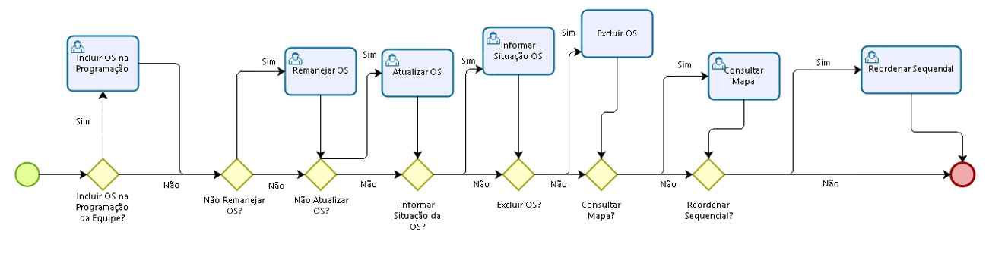
Os passos acima correspondem ao subprocesso que descreve os passos necessários quando o arquivo de programação necessitar de atualização:
- Caso seja preciso incluir a ordem de serviço na programação da equipe, podemos incluir a ordem de serviço, clicando no botão visualizado AQUI.
- Caso seja preciso remanejar a ordem de serviço, podemos remanejá-la clicando no botão visualizado AQUI.
- Caso seja preciso atualizar a ordem de serviço, podemos atualizá-la, clicando no botão visualizado AQUI.
- Caso seja necessário informar a situação da ordem de serviço, clicamos no botão visualizado AQUI.
- Caso seja necessário excluir a ordem de serviço, clicamos no botão visualizado AQUI.
- Caso seja necessário consultar o mapa do roteiro da ordem de serviço, clicamos no botão visualizado AQUI.
- Caso seja necessário reordenar o sequencial da ordem de serviço, clicamos no botão visualizado AQUI.
Após a conclusão do subprocesso, o sistema retoma o passo de baixar o arquivo do roteiro em campo, conforme detalhamento AQUI, seguindo o fluxo normal até sua finalização.
E com a descrição do subprocesso de Acompanhar Arquivo da Programação de Roteiro concluímos o Guia Geral de Processos de Negócios - GSANAS. Para mais detalhes sobre o módulo, clique aqui, ou consulte o Manual do Sistema de Acompanhamento de Ordens de Serviços, completo e disponível AQUI.
<< Voltar
~~NOSIDEBAR~~

